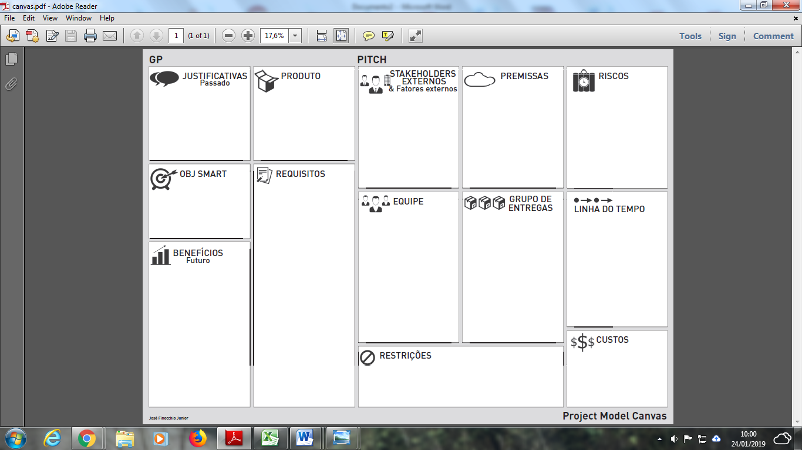

Qualificação;

Material didático.

Professores;

Técnicos Administrativos;

Alunos.

Divulgar a imagem do Campus IFCE Umirim, promovendo sua aproximação com as comunidades vizinhas.

Falta de interesse da comunidade;

Não alcance de metas e objetivos.

Ações de extensão: palestras, visitas, dias de campo e cursos.

Pessoal qualificado e com experiência para execução das ações de extensão;

Projeto de cursos de extensão já realizados com êxito.

Líderes comunitários;

Diretores de escola.

Combustível;

Material didático;

Alimentação;

Material de consumo.

Apoio financeiro; Material;

Disponibilidade de horário.

Visita às comunidades;

Reuniões para definir ações;

Redação de projetos;

Execução;

Avaliação.

Melhorar o relacionamento com a comunidade;

Ampliar o número de alunos matriculados;

Aumentar os índices de permanência e êxito na instituição.

Para a comunidade: desenvolvimento social e econômico.

Envolvimento do corpo docente;

Redação dos projetos;

Transporte;

Matéria-prima.

Necessidade de exercer o papel de provedor da educação, da ciência e do conhecimento dos alunos e da sociedade.

**O CAMPUS VAI AO CAMPO**